**在线批注使用说明**

**（20200426）**

1.教师和助教都有批注权限，多人批注显示每条批注的批注者；支持管理员和学生查看批注。

2.在线批注操作（以教师为例）：

第一步，点击“作业详情”页面后操作列中的“在线批注”，进入到批注页面。

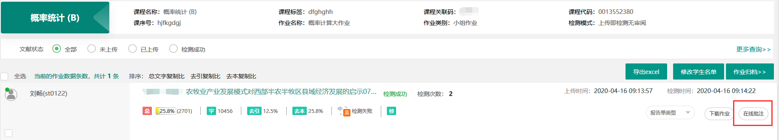

第二步，作业批注页面展示如下图所示：

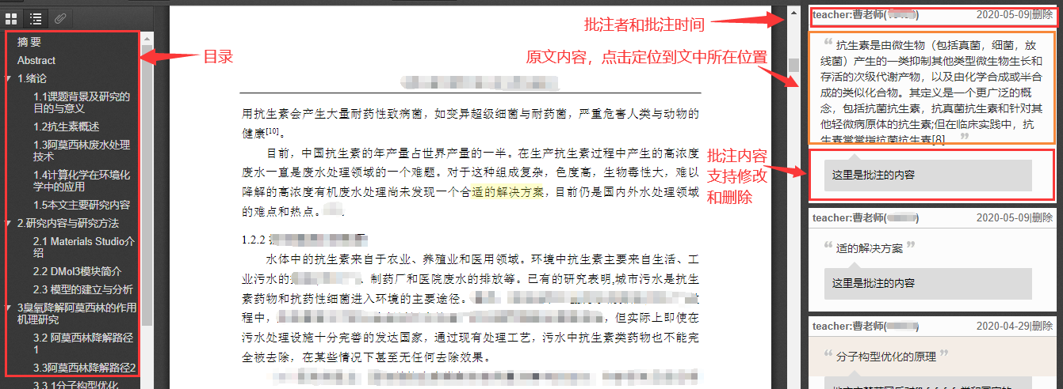

第三步，操作：

①批注：选中要批注的文字，弹出批注框，输入批注内容，点击“批注”。

②修改批注：点击右侧批注内容显示区中的“原文”内容，定位至本批注在原文所在的位置，并打开批注框，修改已批注的内容。

③删除批注：点击原文内容上的“删除”删除已批注的内容。

④复制原文：选中原文，点击批注框上的“复制”。

1. 管理员查看批注：点击“课程详情”/“作业详情”/“检测结果”页面“操作”一栏中的“查看批注”

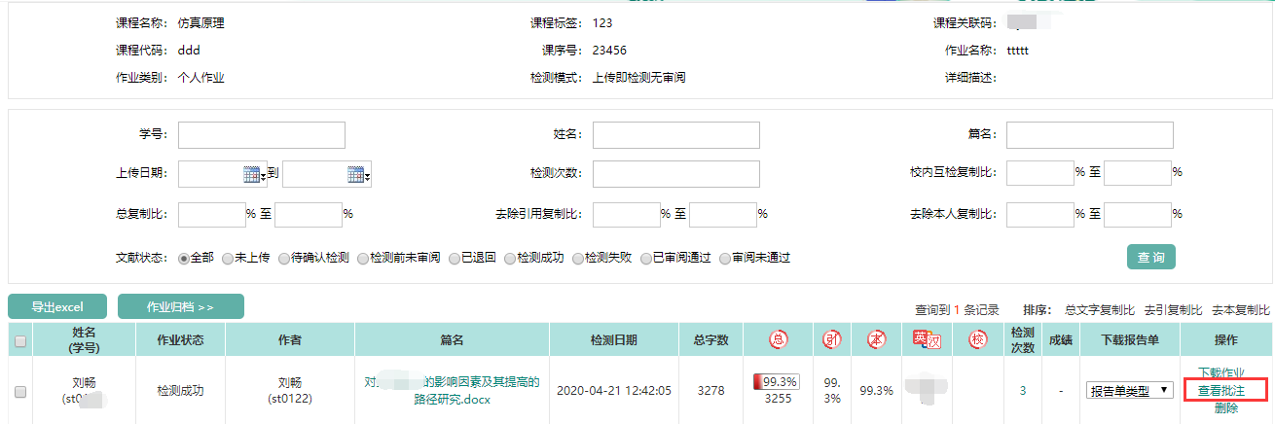

1. 支持学生查看批注和复制原文内容。

查看批注：点击“作业详情”页面“操作”模块中的“查看批注”

复制原文：选中一段文字，点击批注框中的“复制”按钮进行复制。

